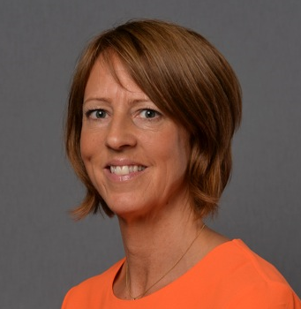

**Anna Greisz från Coca-Cola ny Supply Chain direktör på Kavli Sverige**

**Anna Greisz från Coca-Cola har utsetts till ny produktionsdirektör på Kavli Sverige. Kavli har haft en mycket snabb tillväxt de senaste åren och tillverkningen är idag förlagd till Älvsjö, Eslöv, Vällingby och Åbo. Som produktionsdirektör ansvarar Anna för all tillverkning på samtliga fyra anläggningar, kvalitet, miljö, livsmedelssäkerhet och hållbarhetsfrågor.**

Anna kommer närmast från Coca-Cola, där hon under 18 år haft flera framträdande roller inom produktion och Supply Chain. Anna är högskoleutbildad inom livsmedelskemi och har även ett förflutet som kvalitetschef från Farlo, som bl a tillverkar för McDonald´s.

*”Vi är mycket stolta över att Anna valt Kavli som sin nya arbetsgivare. Vår starka tillväxt och stora ambitioner för framtiden gör att rollen som produktionsdirektör är helt central i våra framtida satsningar”, säger Gerhard Bley, VD för O. Kavli AB.*

Kavli har mer än fördubblat omsättningen på drygt tre år och har en fortsatt stark ambition att växa.

*”Vi står inför mycket spännande utmaningar, där produktionseffektivitet, kvalitet, och miljö blir mycket viktiga hörnstenar. Vi är övertygade om att Anna med sin bakgrund kommer att utveckla oss på ett mycket positivt sätt. Det är med stor glädje vi hälsar Anna välkommen till Kavli. Hon blir en viktig nyckelspelare i vår organisation och understryker den tillväxtfas vi är inne i”,* säger Gerhard Bley, VD för O. Kavli AB.

*”Jag ser fram emot att få arbeta i ett företag med starka värderingar som jag står bakom och att tillsammans ta fram nya mål och planer som stöder den inriktning vi är på väg i. Mitt mål är att kunna bidra med att fortsätta utveckla teamen, och leverera hög kvalitet till våra konsumenter.” säger Anna Greisz*

Anna Greisz tillträder sin befattning den 21 april 2015. Anna kommer att ingå i Kavlis företagsledning.

För mer information, vänligen kontakta:

Gerhard Bley, mobil 0768-89 59 12

Anna Greisz, mobil 070-648 71 38